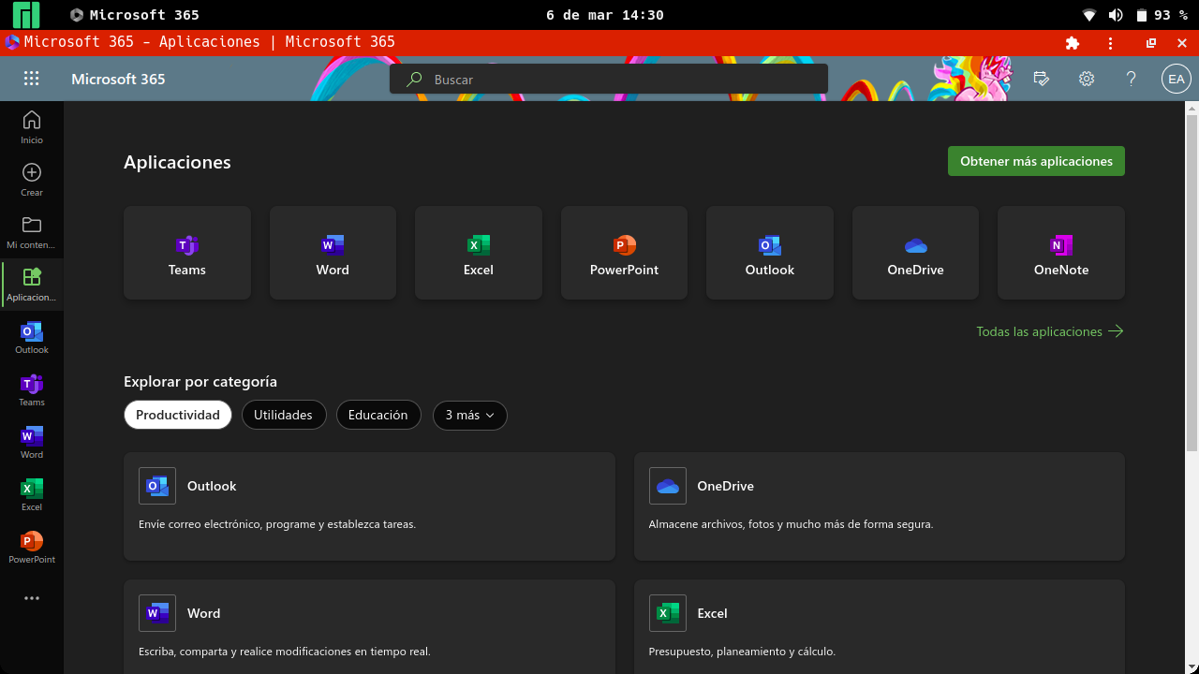
Esta captura es con la aplicación web de microsoft 365 abierta y se muestra parte de las aplicaciones que hay.

En esta captura se muestra mi home dentro de la aplicación web microsoft 365.
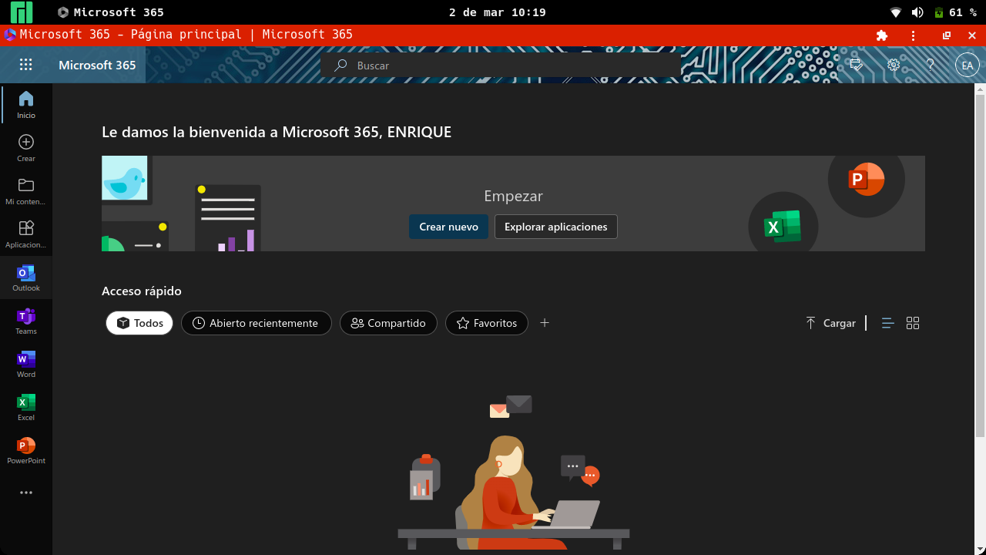
En esta captura se ve mi cuenta de outlook dentro de microsoft 365 web.
